*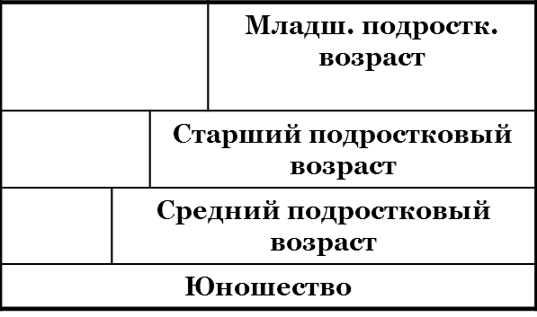Приложение 2*

**Практическая подготовка**

**Теоретическая подготовка**

**Характеристика**

**особенностей границ**

**подросткового периода –**

**Пьер Дакко**

**Психолого-педагогические особенности развития подросткового периода.**

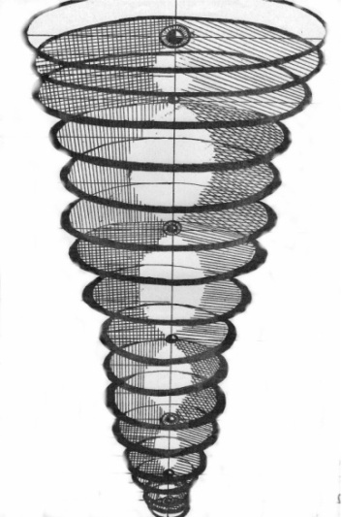

**Родительская**

**Среда**

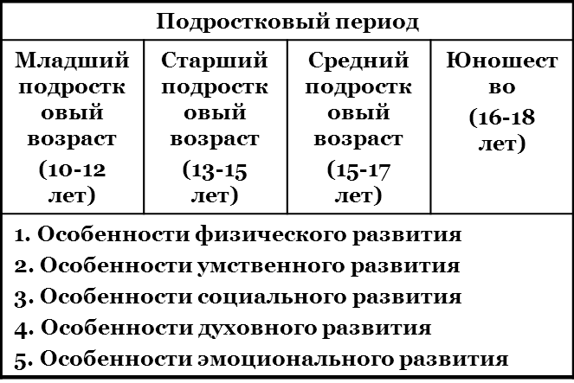

**Ступени становления самосознания подростка**

**Стрельцов Ю.А.**

**Общение:**

**в группе эрудитов**

**(ЗУН) Знания,**

**Умения Навыки**

**Развитие способностей**

**Малые группы**

**Досуговая**

**деятельность**

**уровень изменения личности**

**Социализация**

**Адаптация**

**Периодизация**